使用ntko之前必须安装office,使用的时候可取消ie浏览器的 启用保存模式

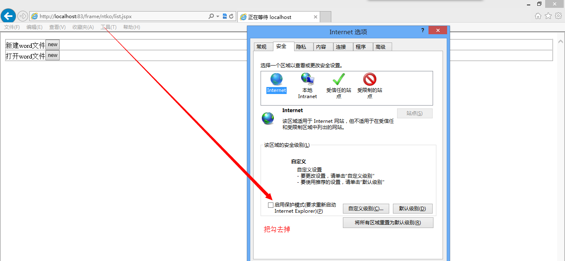

1. 在容器内引入ntkoofficecontrol.js文件,该文件负责创建ntko对象, 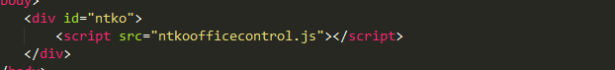

相关资源可放在一个文件夹内:其中ntko.js里定义ntko对象的相关函数

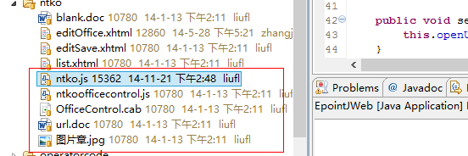

1. web.xml配置servlet
   1. editInitServlet

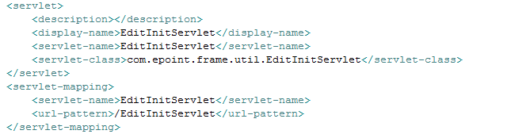

* 1. epointFileUploadServlet

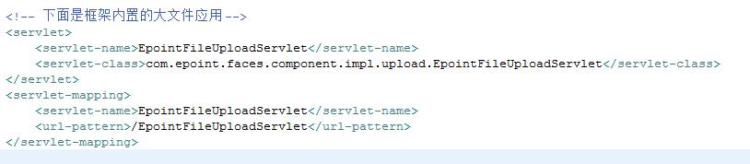

* 1. 上述两个servlet对应editOfficeAction中的openUrl，saveUrl

1. 如果有需要的话，为控件注册事件
   1. OnFileCommand 单击文件菜单相关按钮时触发



参数cmd 文件菜单项中索引,canceled是否取消命令 CancelLastCommand=true可取消操作

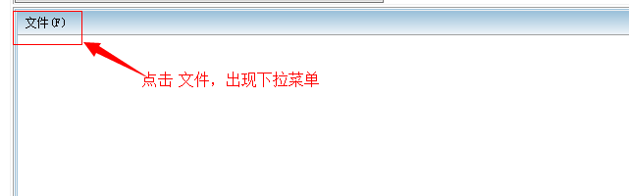

* 1. OnDocumentOpened文档打开完毕时执行

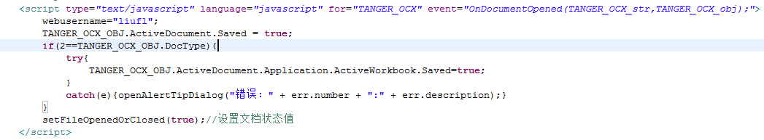

* 1. OnDocumentClosed 文档关闭之后执行



* 1. BeforeOriginalMenuCommand用户执行文档菜单命令之前触发

参数menuTitle, canceled

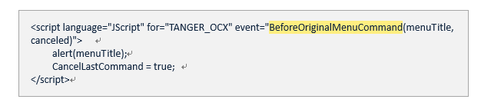

* 1. AfterPublishAdPDFToURL在PublishAdPDFToURL之后执行，可以判断保存到url的状态 注册机制与上面一样
  2. PublishAdPDFToURL将文档控件中的文档转换为pdf并保存到url

参数url 处理后保存的url地址 注册机制与上面一样

1. 参考示例参考 editOffice.xhtml
2. 相关js都可以在ntko.js里查阅

# 相关api说明

保留痕迹(修订模式) SetReviewMode(true);

取消留痕(修订模式) SetReviewMode(false);

显示痕迹(修订模式) setShowRevisions(true);

隐藏痕迹(修订模式) setShowRevisions(false);

接受修订(修订模式) TANGER_OCX_AllRevisions(true);

拒绝修订(修订模式) TANGER_OCX_AllRevisions(false);

菜单栏栏切换 TANGER_OCX_OBJ.Menubar=!TANGER_OCX_OBJ.Menubar;

工具栏栏切换 TANGER_OCX_OBJ.ToolBars=!TANGER_OCX_OBJ.ToolBars;

禁止编辑 TANGER_OCX_OBJ.SetReadOnly(true);

允许编辑 TANGER_OCX_OBJ.SetReadOnly(false);

强制痕迹保护状态(保护模式) Protect();

强制痕迹取消保护状态(保护模式) UnProtect();